220V CA / 100W desde 12V CC

Disponer de 220v en un auto o camión puede ser muy útil, no solo en campamentos o viajes sino también para conectar soldadores u otra clase de herramientas. También es necesario para cargar las baterías de teléfonos, videocámaras o computadoras móviles entre otros dispositivos.
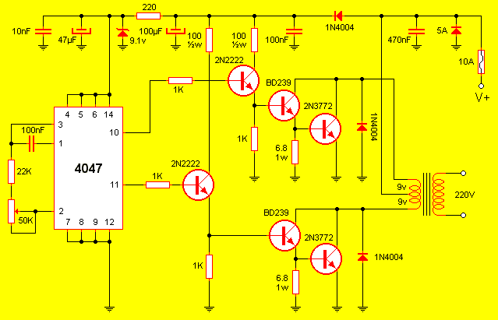
Para reducir o elevar una tensión determinada nada se adapta mejor que un transformador, pero este componente no funciona en corriente continua, que es la disponible en baterías o vehículos. Entonces debemos colocar un oscilador que genere una alternancia en la CC para así tener en la bobina del transformador CA. El circuito integrado (4047) es un oscilador cuyas salidas son una inversa con respecto de la otra. Esto quiere decir que mientras una está en estado alto la otra está bajo y viceversa. Estas señales son demasiado débiles para mover el trasformador así que se implementa un driver formado por tres transistores en cadena. El diodo en paralelo con cada uno de los transistores finales evita que la corriente inversa producida al retirar la corriente del bobinado queme el transistor. El diodo de 5A colocado en paralelo con la línea de alimentación genera un cortocircuito cuando la polaridad es accidentalmente invertida, haciendo que el fisible salte. El preset de 50K permite ajustar la frecuencia del oscilador, que es directamente proporcional con la frecuencia de la CA producida en el trafo. Para que el oscilador trabaje estable se ha dispuesto el resistor de 220 ohms como limitador de corriente y el zener de 9.1v junto con sus capacitores de filtrado. Este conjunto hace que sin importar los cambios en la batería la tensión en el oscilador sea de 9v.
El transformador puede ser uno común de los que se emplean para hacer fuentes de alimentación, solo que en este equipo lo usaremos inversamente. En vez de aplicar tensión en el devanado de 220v y retirarla por el de 18v lo que haremos es ingresar la tensión por el devanado de 18v y retirarla por el de 220v. En realidad los cálculos de este elemento dan como necesario un bobinado de 220v y otro de 9.3v+9.3v, pero como no es común este tipo de valores hemos implementado uno de 9+9 que es muy habitual en los comercios. Dado que esto genera algo mas de 220v si quiere puede emplear un transformador de 10+10 (que también está disponible) pero la tensión generada, alimentando el conjunto con 12v será de 204v. Ud. decide. En nuestro caso empleamos el de 9+9. La capacidad del mismo debe ser de 100VA
Los transistores de salida deben ser colocados sobre disipador de calor. Respetar las potencias de los resistores en los casos que sea indicado. Comprobar la posición de los diodos y capacitores electrolíticos. Utilizar cables de sección adecuada para la conexión de la batería. Cables demasiado delgados pueden causar caídas de tensión o funcionamiento errático. Una buena alternativa para comprobar el funcionamiento visualmente es colocar un indicador de neón en la salida de 220V. Así, solo cuando el sistema trabaje adecuadamente el indicador brillará.
Calibración: Basta con alimentar el sistema y colocar un frecuencímetro ú osciloscopio en la salida del trafo. Girar el preset de 50K ubicado en el 4047 hasta que la frecuencia medida sea de 50Hz. Luego de esto la calibración habrá concluido. Simple.
IMPORTANTE:
Este equipo genera corriente alterna cuya forma de onda es cuadrada. Esto es así porque los transistores están dispuestos en corte / saturación. Esto no presenta problemas para los equipos resistivos, como soldadores, lámparas o fuentes. Pero equipos de TV o grabadoras de vídeo que empleen como referencia la frecuencia y onda de la red pueden no funcionar correctamente.

